Муниципальное бюджетное образовательное учреждение Одинцовская СОШ №3
Структурное подразделение "Детский сад"

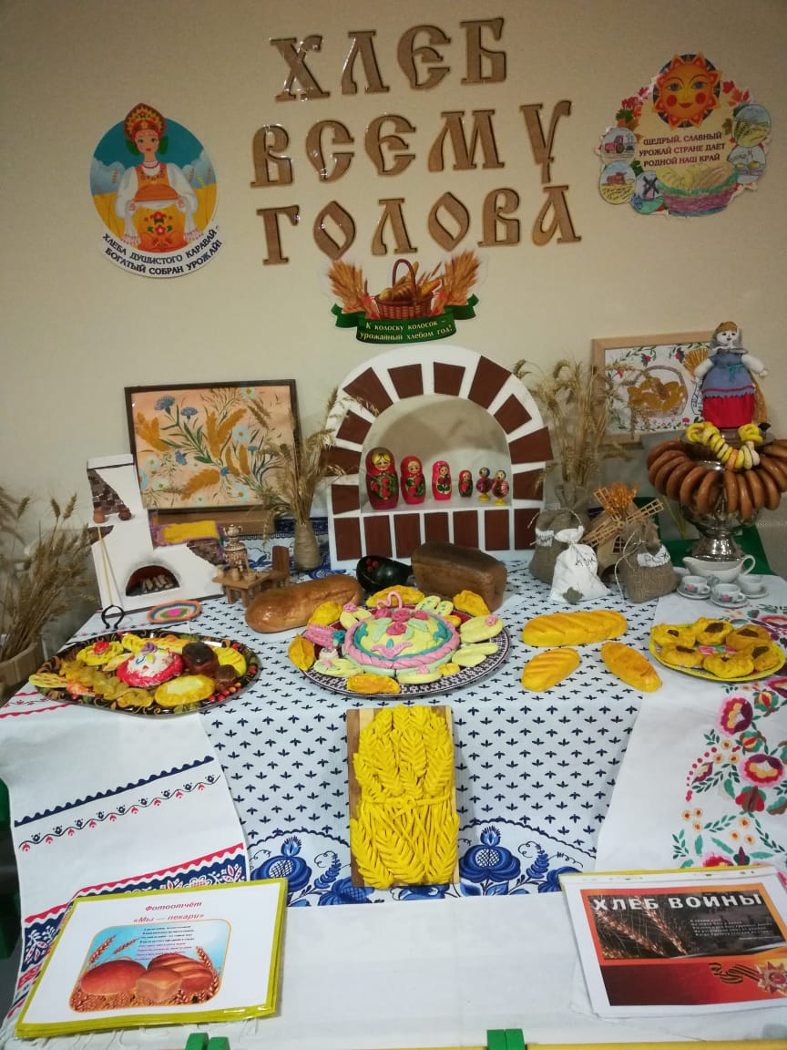

КРАТКОСРОЧНЫЙ ПРОЕКТ
В СРЕДНЕЙ ГРУППЕ НА ТЕМУ:
«Хлеб – всему голова»

Название проекта: «Хлеб – всему голова»
Вид проекта: творческий, коллективный, краткосрочный.
Участники: дети средней группы, воспитатель, родители.
Возраст детей: 4 – 5 лет
Срок реализации: с 15 октября по 12 ноября ( 4 недели)

Проект подготовили:
Воспитатели группы № 9 « Почемучки»
Возмищева Наталья Николаевна
Максимкина Татьяна Алексеевна

2018 год
Актуальность проекта.

Этот проект о хлебе и отношении к нему. Предлагаемый проект рассчитан на дошкольный возраст.
В нашей стране относились к хлебу всегда по-особенному. Если человек в чем-то не очень разбирается, о нем говорят: думает, что булки на деревьях растут. Вместе с ребятами средней группы мы решили выяснить, где же действительно «растут» булки, проследить весь путь хлеба: от зернышка до нашего стола, увидеть разнообразие хлебобулочной продукции. Основным методом является исследовательская работа, в ходе которой дети сами проводят исследование, с помощью взрослого обрабатывают результаты и представляют их в виде рисунков, фотографий, презентаций.
Осуществляя проект, участники учатся пользоваться различными источниками и способами получения информации. В ходе работы над проектом формируются коммуникативные навыки, умение работать в команде.
Цель:
- Сформировать знания детей об общественной значимости труда хлебороба.
- Познакомить детей с тем, как хлеб попадает в магазин, как его выращивают. Довести до сознания детей, что хлеб – это итог большой работы многих людей.
- Познакомить детей с историей пшеницы, муки, хлеба, с их изделиями, формировать бережное отношение к хлебу.

Задачи:
Обучающие:
- Расширять представление детей о многообразии хлебных продуктов;
- Учить применять полученные знания в продуктивных видах деятельности;
- Побуждать к активным действиям в совместной деятельности со взрослыми и детьми.
Развивающие:
- Развивать творчество и фантазию, мышление и любознательность, наблюдательность и воображение.
- Обогащать словарь детей. Научить детей концентрировать внимание и высказывать собственное мнение.
Воспитательные:
- Воспитывать уважительное отношение к труду хлеборобов и пекарей; национальную гордость за мастерство народа.
- Формировать эстетическое отношение к окружающей действительности.
- Формировать у детей положительную эмоциональную отзывчивость при рассматривании хлебных продуктов наших пекарей.
- Доставить детям радость от полученных впечатлений.

Подготовительная работа.
- Подготовить материал для изобразительной деятельности, аппликации, лепки, художественную и познавательную литературу для чтения детям, атрибуты для экспериментов.
- Оформление выстовки «Хлеб всему голова».
- Введение детей в проблемную ситуацию, доступную их пониманию и близкую по имеющемуся у них опыту;
Вопросы:
Основополагающий:
Почему человек может обойтись без многого, а без хлеба нет?
Что во главе стола стоит?
Вопросы проблемные:
Как люди выращивают хлеб?
Почему люди с большим уважением относятся к хлебу?
Проблемы (темы) самостоятельного исследования:
- Значение хлеба
- Как солнце, вода и тепло помогают зернышку превратиться в сильный колосок
Гипотеза: получение хлеба – это результат труда людей разных профессий. Если человек будет знать, сколько затрачено труда для того, чтобы пришел хлеб к нам на стол, то будет бережнее относиться к нему.

Предполагаемый результат:
- Обогащение словаря детей, расширение представлений о многообразии хлебных продуктов.
- Дети познакомятся с тем, как хлеб попадает к нам на стол, как его выращивают.
- Создание в группе выстовке.
- У детей сформируется бережное отношение к хлебу.
- Активное участие родителей в реализации проекта.

Работа с родителями:
- Помощь родителей в подборе художественной и познавательной литературы.
- Помощь родителей в оформлении выставке.
- Предложить родителям выучить с детьми пословицы и поговорки о хлебе.
- Создания фотоальбома « Мы - пекари»

Этапы работы над проектом:
- Подготовительный: разработка стратегии реализации проекта. Постановка цели и задач. Создание условий для самостоятельной деятельности детей.
- Основной (или этап реализации проекта): проведение запланированных мероприятий для реализации проекта.
- Заключительный: подведение итогов, создание итоговой выставки.

Этапы реализации проекта

№  пп | Мероприятия | Цели | Ответственные | Сроки  реализации
1 этап - подготовительный
1. | Беседа с родителями:  Проект – «Хлеб – всему голова» | Обсудить цели и задачи проекта. Сформировать интерес у родителей по созданию условий для реализации проекта. | Воспитатель | 1-я неделя
2. | Подбор наглядно – дидактических пособий, демонстрационного материала, природного материала, художественной и научной литературы. | Создать условия для реализации проекта | Воспитатель, родители | 1-я неделя
3. | Беседа с родителями по оформлению выставке | Привлечь родителей к созданию (фотографии, картин) | Воспитатель, родители | 1-я неделя
2 этап - основной
4. | Беседа о культуре поведения за столом, бережном отношении к хлебу. | Привитие навыков культуры поведения за столом. Эстетическое воспитание детей. | Воспитатель | 1-я неделя
5. | Заучивание стихов о хлебе, разучивание пословиц, поговорок | Воспитывать уважение к труду, бережное отношение к хлебу | Воспитатель | 2-я неделя
6. | Знакомство с зерном: пшеницы, овса, ячменя  (рассматривание, замачивание) | При помощи исследовательской деятельности изучить свойства зерна: цвет, форму, размер, вес, поверхность. | Воспитатель | 2-я неделя
7. | Практическая деятельность: посев зерновых культур  ( пшеница, овес). | Вызвать интерес к выращиванию растений | Воспитатель | 2-я неделя
8. | Раскрашивание раскрасок на тему: «Хлеб, хлебобулочные изделия» | Учить аккуратно обводить контуры предметов и не выходить за контуры при раскрашивании рисунка | Воспитатель | 2-я неделя
9. | Беседа о профессиях. Профессия хлебороба, пекаря, кондитера | Воспитывать уважение к труду взрослых | Воспитатель | 2-я неделя
10 | Просмотр роликов и плакатов «Как растёт пшеница», «Детям о труде комбайнёра», «Дошкольникам о профессии кондитер» | Расширять первоначальные знания детей о профессиях, воспитывать уважение к труду взрослых. | Воспитатель | 2 – 3 неделя
11 | Рассматривание книг, иллюстраций о хлебе. | Углубить литературные интересы детей, сделать для дошкольников особо значимой, актуальной тему хлеба. | Воспитатель | Весь период
12 | Рисование хлебобулочных изделий | Развивать творческие способности. | Воспитатель | 3-я неделя
13 | С/р игры: игры «Магазин булочная», «Семья», «Ярмарка»,«Из муки – не из муки». | Закреплять полученные знания через игровую деятельность. | Воспитатель | 3-4 недели
14 | Чтение украинской народной сказки «Колосок» | Воспитывать у детей трудолюбие и уважение к чужому труду на примере поступков героев прослушанного произведения. | Воспитатель | 3-я неделя
15 | Дидактические игры: «Четвёртый лишний», «Откуда хлеб пришел?», «Что из чего»… | Развитие наблюдательности, закрепление умения определять и различать характерные признаки предметов, как цвет, форма и величина. | Воспитатель | 3 - 4 недели
16 | Лепка хлебобулочных изделий из соленого теста | Учить работать с тестом, дать понятие алгоритма приготовления теста. | Воспитатель | 3-я неделя
17 | Опыт – наблюдение  за ростом культур | Выявить факторы, необходимые для роста растений (вода, свет, тепло) | Воспитатель | 4-я неделя
18 | Рассматривание колосьев пшеницы | Дать понятие о том, что у каждого зернышка есть своя «квартирка» в «домике» колоске | Воспитатель | 4-я неделя
19 | НОД «Откуда хлеб пришел» | Рассказать откуда берётся хлеб. При помощи исследовательской деятельности рассмотреть муку и определить её свойства. | Воспитатель | 4-я неделя
3 этап - заключительный
20 | Обработка и оформление материалов проекта в виде презентации |  | Воспитатель | 4-я неделя
21 | Анализ результатов |  | Воспитатель | 4-я неделя

Социально-нравственное воспитание, познавательно - речевое развитие НОД:
Беседы: «Как хлеб на стол пришел? », «О хлебе», «Как выращивают хлеб», «Как мы можем беречь хлеб? », «Что такое злаки и из чего пекут хлеб? »
Презентация «Откуда хлеб пришел? » (слайды)
Рассматривание: «Пшеница и рожь» (колосья) .
Рассматривание: серия сюжетных картин
«Как выращивали хлеб наши предки».
Рассматривание: альбомов «Злаки»,
«Хлеб и хлебобулочные изделия», фотографий.
Этические беседы на основе прочитанных художественных произведений:
сказка «Мякиш» (Б. Вовк, «Какой хлеб лучше? »
Г. Х. Андерсен «О девочке, которая наступила на хлеб», М. Пришвин «Лисичкин хлеб».
Посадка семян пшеницы, ржи, овса.
Наблюдения за прорастанием семян (пшеницы, ржи).
Художественно-творческая деятельность
Рисование «Колосок».
Рисование по сказке «Колобок».
Рисование «Ай, качи – качи – качи!
Глянь – баранки, калачи… ».
Аппликация «Колосок» (изсемечек и макарон) .
Лепка из соленого теста «Бублики, баранки, сушки», « Каравай», « Беляшики»
Лепка из соленого теста «Печенье для кукол».
Лепка из соленого теста «Хлебный колос»
Конструирование из строительного материала:
«Грузовые машины».
Музыкально-театрализованная деятельность:
Кукольный театр украинская народная сказка «Колосок».
Слушание песен «Колосок» (о хлебе, «Батоны и ватрушки».
Пение песенок «Ладушки, ладушки», «Я пеку, пеку, пеку», отрывок из песни «К нам гости пришли»
Хоровод «Каравай»
Развлечение: «От зернышка до каравая».
Художественная литература
Чтение и обсуждение:
Б. Вовк. «Мякиш».
Украинская народная сказка «Колосок».
Русская народная сказка «Колобок».
М. Пришвин «Лисичкин хлеб».
Я. Тайц «Всё здесь».
Шорыгина «Какой хлеб лучше? ».
Стихотворения: «Ломоть хлеба»,
«Зернышко пшеницы» В. Орлов
«Хлебушек душистый» С. Погореловский
«Лето пролетело» В. Воронько и другие.
Чтение и заучивание потешек, считалок, стихотворений о хлебе и хлебобулочных изделиях.
Загадки.
Пословицы и поговорки.
Игровая деятельность
Физическая культура
Дидактические игры: «Что из чего? », «Узнай на вкус»,
«Кто больше назовет», «От зернышка до булочки»,
«Какой хлеб? », «Что сначала, что потом? » и другие(смотреть приложение) .
Сюжетная игра: «Хлебный магазин»
Игра малой подвижности: «Где мы были мы не скажем, что мы делали, покажем! »
«Из муки – не из муки».
Хороводная игра «Каравай».
Башкирская игра «Белый хлеб».
Физкультминутка: «Замесим тесто», «Колоски».
Утренняя гимнастика: «Колосья» …
Анализ результатов

В процессе работы над данным проектом дети узнали, что хлеб является ежедневным продуктом, откуда берётся хлеб, как его делают, кто его растит и печёт.
Постарались привить уважение к труду взрослых, бережное отношение к хлебу.
Дети приобретали различные знания, уточняли и углубляли представления о хлебе. У детей формировались навыки исследовательской деятельности, развивались познавательная активность, самостоятельность, творчество, коммуникативность. Реализация проекта осуществлялась в игровой форме с включением детей в различные виды творческой и практически значимой деятельности, в непосредственном контакте с различными объектами окружающего мира.
В течение этого времени мы все познавали мир, делали открытия, удивлялись, разочаровывались, совершали ошибки, исправляли их, приобретали опыт общения.

